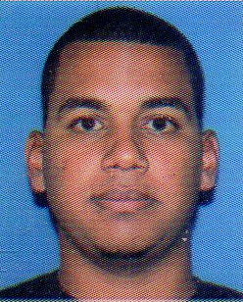
Curriculum vitae

Stiven Joel Ramírez Reyes
C/Jiménez Hijo, No.32, Los Frailes II, Las Américas, Santo Domingo Este, R.D.
Cel.: 849-658-5659/Tel.:809-598-9129
Correo electrónico: stivenr250@gmail.com

Objetivos: Brindar mis conocimientos y experiencias a esta empresa para contribuir al desarrollo tanto de esta, como el mío a nivel personal y profesional.

Datos personales:
- Lugar de nacimiento : Santo Domingo
- Fecha de nacimiento : 20/08/1994
- Nacionalidad : Dominicano
- Estado civil : Soltero
- Cedula de identidad : 402-2388560-5

Estudios Realizados:
- Secundaria : La inmaculada fe y alegría
- Universitarios : Utesa Lenguas Modernas (5to Ctrs.)

Estudios Técnicos:
- Paquete de Office : INFOTEP
- Informática : La Inmaculada Fe y Alegría
- Ingles de Inmersión : Instituto Dominico Americano

Experiencia laboral:
- Transaction Quality : Banco BBVA y Suntrust (2015-2018)
- Customer Service y Tech Support : ERC BPO (2019)

Referencia Personales:
- Lic. Heidy Ayala : Cel.: (829) 280-2436
(Team Leader BBVA y Suntrust)
- Lic. Dania Vásquez : Cel.: (809) 961-5688
(Supervisora ERC BPO)
- Sr. Felipe Sang : Cel.: (829) 840-5050
(Supervisor BBVA y Suntrust)

